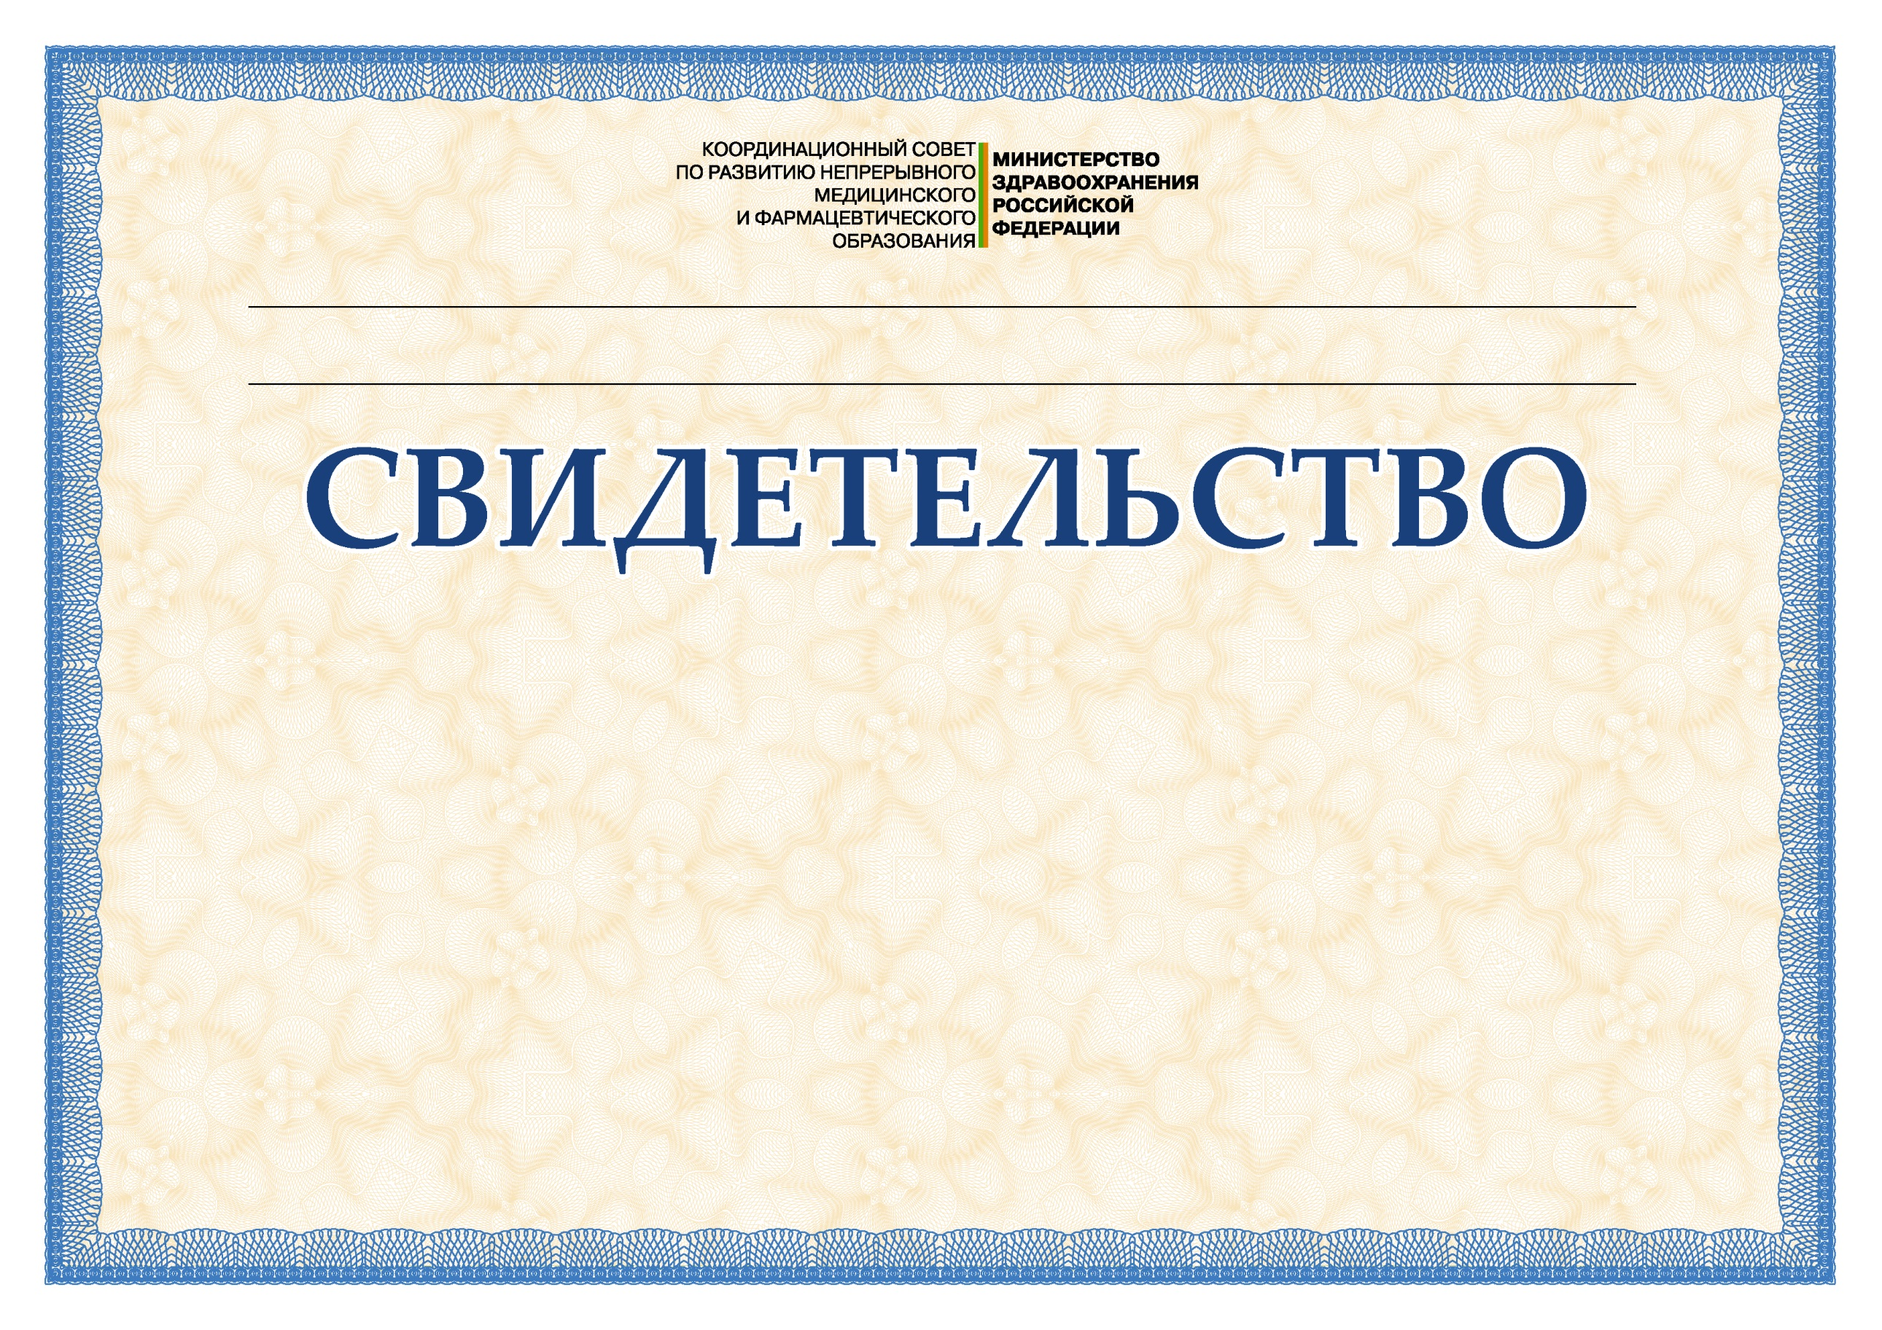

№ *«введите Ваш номер»*

(ФИО участника)

(название МПНКО)

в том, что участник прошёл обучение в рамках реализации модели отработки основных принципов непрерывного медицинского образования и получил _6_ зачётных единицы (кредита), обеспеченных Российским кардиологическим обществом (РКО)

Индивидуальный код подтверждения «*введите Ваш ИКП*»

«VI Всероссийский конгресс по лёгочной гипертензии – 2018», день второй

11 декабря 2018 г., Москва

(дата, место проведения)

(название учебного мероприятия)

Выдано участнику учебного мероприятия